**Вікторина за ДЕНЬ для 7 класу**

**Сценарій гри-вікторини за ДЕНЬ**

**Вікторина з образотворчого мистецтва «Знавці образотворчого мистецтва» (для 7 класів спеціальних (корекційних) освітніх шкіл VIII виду)**

*Автор: Аксьонова Марина Альбертівна, вчитель образотворчого мистецтва  
Державне бюджетне освітня установа Архангельської області для учнів, вихованців з обмеженими можливостями здоров'я «Соломбальская спеціальна (корекційна) загальноосвітня школа-інтернат», Архангельськ р.*  
  
Художньо-естетичне виховання дітей в корекційної школі VIII виду є важливим напрямком в реалізації освітньої, виховної і корекційної завдань навчання. В процесі освоєння учнями програми образотворчого мистецтва педагог повинен сприяти не тільки розвитку навичок малювання у дітей, але й формувати у дітей художній смак, а також знайомити дітей з образотворчим мистецтвом, як частиною світової художньої культури.  
Однією з найбільш улюблених для учнів є вікторини, що проводяться між класами. Сучасні засоби технічного оснащення дозволяють розширити можливості педагога, зробити проведення подібних вікторин яскравими і барвистими, посилити ефекти візуалізації, що, безсумнівно, важливо для такого предмета, як образотворче мистецтво.  
Ця вікторина проводиться з використанням мультимедійної презентації, також використовуються роздаткові матеріали для виконання учнями практичних завдань.  
Мета - навчити дітей застосовувати на практиці отримані на уроках З знання, вміння і навички.  
Завдання:  
- систематизація наявних знань;  
- розвиток творчих здібностей;  
- виховання почуття товариства, взаємодопомоги, сприяти згуртованості класних колективів;  
- корекція і розвиток зорового та слухового сприйняття.  
Обладнання:  
Папір, олівці, інтерактивна дошка/мультимедійна установка

**Хід заходу**

Вчитель: Привіт хлопці! Рада бачити вас на вікторині з образотворчого мистецтва. Я пропоную вам розвинутися на 2 команди і вибрати для кожної команди капітана.  
Учні розбиваються на команди.  
Вчитель: Вашій увазі пропонуються питання з малювання, на які вам необхідно буде відповісти. На кожне питання буде відводитися час, перш ніж давати відповідь, обговоріть його в команді і дайте слово капітану. За кожну правильну відповідь будуть нараховуватися бали.  
**Завдання 1**: Хлопці, знайдіть 7 предметів художника:

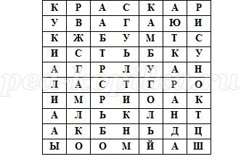

Правильні відповіді: Фарба, вугілля, олівець, малюнок, папір, гумка, кисть  
**Завдання 2.**  
Жанр, в якому головний герой - природа.  
а) натюрморт  
б) пейзаж  
в) портрет  
Правильна відповідь: Пейзаж походить від французького слова «місцевість», тобто природа. Жанр, в якому головний герой природа називається пейзажем.  
**Завдання 3.**  
Художник, який зображує людей.  
а) анімаліст  
б) пейзажист  
в) портретист  
Правильна відповідь: Зображення людини називається портретом, а художник, що зображає людей, називається портретистом.  
**Завдання 4.** Хлопці, знаєте, що таке анаграма? Анаграма - це слово, в якому всі букви переплуталися і стоять не на своєму місці. Наприклад, АСКРАК зрозуміле слово, але якщо ми з вами переставимо літери, то у нас вийде ФАРБА. Давайте спробуємо розгадати кілька анаграм:  
ШАРКАНАД  
ТЮРНАМОРТ  
МОБАЛЬ  
САЛТИК  
СИЖИПОВЬ  
КАТНАИР  
ЗЕЙУМ  
ТРЕПОРТ  
Правильні відповіді: олівець, натюрморт, альбом, ластик, живопис, картина, музей, портрет.  
**Завдання 5.** Всі ви бачили, як після дощу на небі з'являється веселка. У веселці сім кольорів і всі вони йдуть по порядку один за іншим. Назвіть кольори веселки по порядку. (У випадку утруднення дітям можна показати ілюстрацію із зображенням мисливця і фазана).  
Правильна відповідь: червоний, оранжевий, жовтий, зелений, блакитний, синій, фіолетовий.  
**Завдання 6.** Змішуванням яких двох кольорів виходить помаранчевий колір?  
а) жовтий і синій  
б) червоний і синій  
в) червоний і жовтий  
Правильна відповідь: Помаранчевий колір виходить змішанням червоного і жовтого кольорів.  
**Завдання 7.** Назвіть російського вченого, нашого земляка, возродившего мистецтво мозаїки.  
а) І.Є. Рєпін  
б) М.В. Ломоносов  
в) І.І. Шишкін  
Правильна відповідь: Мистецтво мозаїки відродив наш великий земляк, геніальний вчений Михайло Васильович Ломоносов.  
**Завдання 8.** Назвіть жанр, в якому написана картина Івана Івановича Шишкіна «Жито».

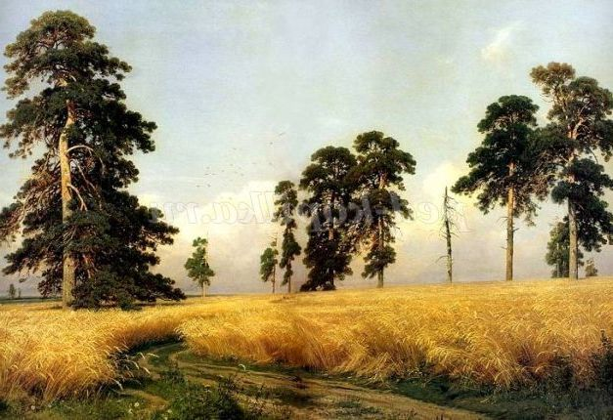

Правильна відповідь: Іван Іванович Шишкін - великий російський живописець-пейзажист. Головною темою в його роботах була природа. Картина «Жито» написана в жанрі пейзажу.  
**Завдання 9.** Назвіть жанр, в якому написана картина Валентина Олександровича Сєрова «Дівчинка з персиками».

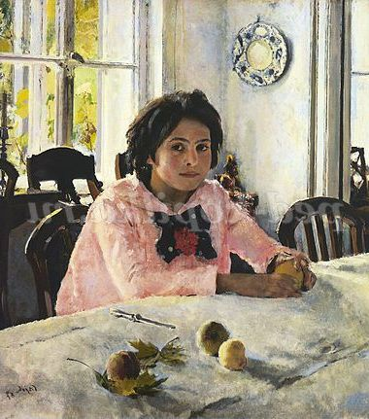

Правильна відповідь: На картині Сєрова зображена Віра Мамонтова. Жанр образотворчого мистецтва, що зображує людей, називається портрет.  
**Завдання 10.** Перед вами картина Кузьми Сергійовича Петрова-Водкіна «Яблуко і виноград». Назвіть жанр.

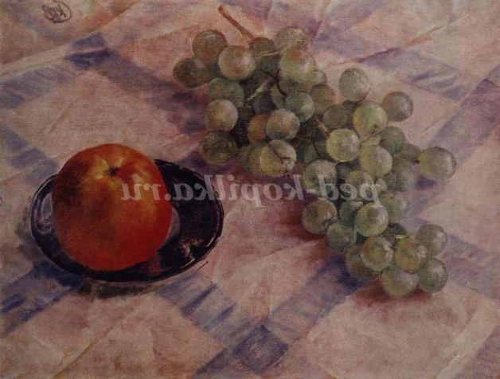

Правильна відповідь: Картина, на якій зображені неживі предмети: фрукти, овочі, інша їжа, предмети побуту, називається натюрморт. Картина «Яблуко і виноград» є натюрмортом.  
**Завдання 11.** Хлопці, малювання, як і будь-яке інше мистецтво неможливе без фантазії. Перед вами лежать незакінчені малюнки, будь ласка, домалюйте їх.

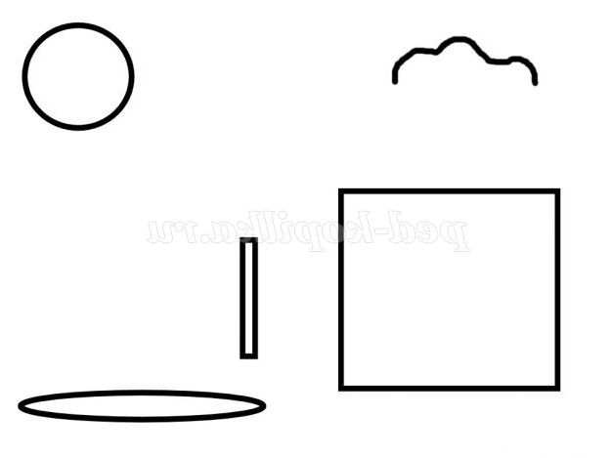

Підрахунок очок команд, визначення та нагородження переможців.  
Вчитель: Дорогі хлопці, ну ось і підійшла до кінця наша вікторина. Ви знаєте дуже багато всього цікавого з образотворчого мистецтва. Велике спасибі вам за це! Сподіваюся на подальші зустрічі! До побачення!